# 测试开发笔记:python高级编程

os.scandir(路径) 以及 os.listdir(路径) 遍历路径下的所有的文件及文件夹

推荐用os.scandir()速度更快

对象.is_file() 判断是否为文件

对象.is_dir() 判断是否为文件夹

Isdigit() # 判断是不是数字

__str__ # 类方法,print输入类对象时,输出的的是类的地址,加上这个方法可以直接输出类的属性,而不是内存地址… 如下::

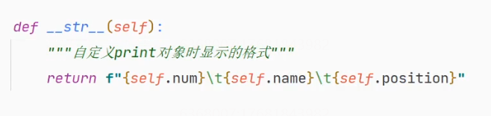

__init__ 方法在对象被初始化的时候,自动执行

__del__ 方法在对象销毁时,自动化执行

函数传参时:可以用: data: str 声明这个参数是字符串类型.

类方法的return可以返回self操作:self.book_list是类属性. 如: self.book_list[-1].num

类方法上面加上 @property 会将类方法转化为类属性

os.path.isfile(文件) 判断此文件是否存在

enumerate(可迭代对象) -🡪能在for循环时返回索引和索引对应的值

pickle包 -🡪 pickle.dump(self.book_list,open(“book.data”,”wb”)) # 将文件保存到内存中

-🡪 self.book_list = pickle.load(open(“book.data”,”rb”)) # 将文件中的数据读取出来保存到一个对象/变量中 如下图所示:

